Calendrier des vacances scolaires

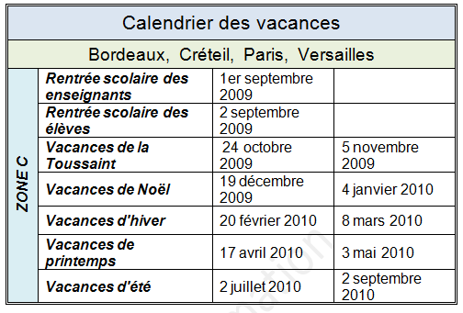
Reproduisez ce tableau et effectuez une mise en forme :
Propriétés :
Largeur : 16 cm
Ligne 1 : 1cm - Autres Lignes : 0,8 cm
Colonne 1: 1 cm
Colonne 2 : 6 cm
Autres colonnes : 4,5cm
Fusionnez les cellules de la première ligne – Police : Arial – 16 – Centrage vertical et horizontal
Deuxième ligne : fusionnez les cellules – Police : Arial – 14 - Centrage vertical et horizontal
Autres lignes : Arial – 12 – Aligné à gauche et centré verticalement
Première cellule de chaque ligne : italique et gras
Mettez un fond de couleur différente pour les deux premières lignes et la première colonne.
Bordures: une bordure double tout autour du tableau et simple pour séparer lignes et colonnes

